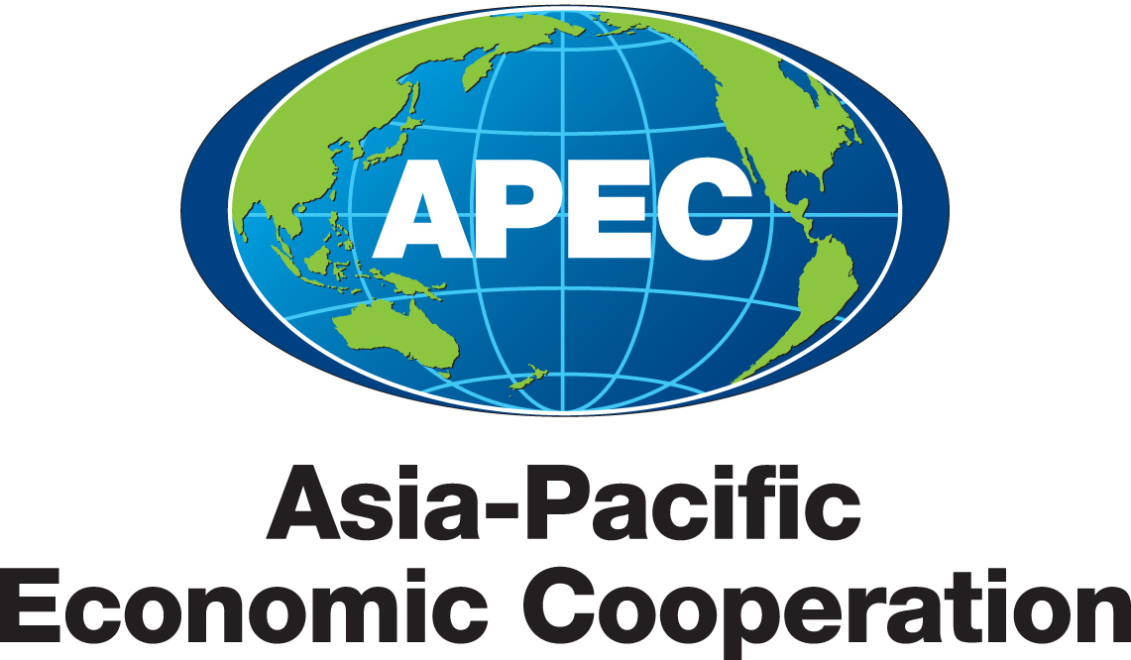
第十六屆APEC經濟領袖會議
「亞太區域發展的新承諾」
秘魯、利馬
2008年11月22-23日
今年APEC主題「亞太區域發展的新承諾」強調縮短已開發與開發中經濟體發展差距的重要性，領袖們決心強化全球化的社會面向，以使得所有經濟體的民眾與相關部門都可以從區域與全球的貿易與投資中獲利。
當前的全球金融危機對全球經濟已造成極大的不穩定，並且阻礙了APEC區域近幾年來強勁的經濟成長。高物價與高糧價使得APEC經濟體必須面對通膨的壓力，雖然最近物價上揚已經趨緩，但已經對經濟環境造成衝擊。強化區域與全球金融市場，並重建信心成為領袖會議討論的主軸。我們將持續對自由與開放貿易、投資的承諾，以建立一個繁榮、穩定、安全的APEC社區。
APEC經濟體曾經克服過許多經濟挑戰，而我們有信心再次度過難關。自從1997年金融風暴之後，我們已經執行一系列的結構改革與經濟改革，並透過貿易與投資自由化策略，成功的刺激經濟成長、提升競爭力、創造就業。APEC經濟體比以前擁有更健全的經濟結構，所以必能安然克服此次金融危機。
全球與區域經濟挑戰
因應全球金融危機
當前的全球金融危機是有史以來最嚴峻的經濟挑戰之一，重建金融體系的信心是恢復經濟成長的關鍵。我們將儘快的、有效的因應全球經濟趨緩的衝擊，並鼓勵APEC經濟體採用抑制景氣趨緩的貨幣與財政政策。
支持多邊貿易體系
透過世界貿易組織（WTO）的全球性貿易體系，亞太區域的貿易與投資流量大幅度的增加，因此持續支持WTO是維持繁榮與發展的關鍵。APEC以貿易與投資自由化為主的茂物目標，是我們對抗保護主義的主要後盾，在目前的國際經濟情勢下，我們反對保護主義的立場不變。
WTO杜哈回合談判如果能順利完成，將可帶給已開發與開發中經濟體巨大的利益，但可惜的是杜哈回合談判停滯不前。APEC將繼續支持杜哈回合談判的順利完成，我們也希望WTO經濟體可以加入我們，一起為杜哈回合談判的順利而努力。
促進區域經濟整合
我們推動亞太區域貿易與投資自由開放的目標將透過一系列的單邊改革，以及雙邊、區域和多邊的自由化。我們歡迎ABAC對於提升商務環境的建議，也將持續執行APEC區域經濟整合議程：
- 我們歡迎APEC經濟體致力於實現茂物目標，並期待早日解決全球經濟景氣下滑的情況。
- 我們將亞太自由貿易區（FTAAP）列為未來的可能目標，並指示部長們繼續對FTAAP的利益與挑戰進行分析與評估，並於2009年向領袖們報告結果。
- 我們歡迎區域貿易協定（RTAs）與自由貿易協定（FTAs）的範例規範，以促進高品質的貿易協定。
- 我們支持APEC第二階段貿易便捷化行動計畫（TFAP II），於2010年之前再降低5％的交易成本。
- 我們歡迎APEC投資便捷化行動計畫（IFAP），以提升區域投資環境。
- 我們強調強化區域金融市場的重要性，且歡迎財長們所提之資本市場改革能力建構，同時也要求財長在2009年向領袖們報告有關金融基礎建設與資本市場發展的公私部門伙伴關係檢視。
- 我們重申對加強區域智慧財產權保護的立場，也歡迎APEC反仿冒與盜版倡議，以及其他提升商標系統的努力。
- 我們歡迎數位榮景查核清單(Digital Prosperity Checklist)的使用，以強化資通訊技術的發展。

執行結構改革
執行結構改革領袖議程（LAISR）是APEC議程的核心，我們重申境內議題的重要性，及其對經濟發展與貿易自由的障礙。我們歡迎今年8月在澳洲舉行之結構改革部長會議的決議，以及「優良結構改革實施指南」。我們鼓勵經濟體積極參與結構改革，並以自我檢視或同儕檢視的方式來評估改革成果，我們也欣見經濟政策報告之出版。
提升APEC糧食安全
我們關切糧價波動以及部份開發中經濟體糧食短缺問題，因此支持以一套完整綜合的策略來解決這個問題，諸如聯合國全球糧食危機任務小組提出之行動架構。我們支持相關行動之餘，也鼓勵有利於農業生產的投資行為。
我們支持為貧窮而設計之社會安全網、鼓勵農業增產以及永續漁業、增進對生質能源的瞭解、促進糧食與生質能源的自由貿易、降低不必要補貼與貿易障礙。
WTO杜哈發展回合談判如果能夠順利完成，將可解決農產品供需市場的問題，我們也呼籲贊助者透過世界糧食計畫，基於人道立場，提供落後國家種子與肥料。我們瞭解糧食輸送與提升糧食生產的重要性，也將執行必要的個別行動計畫。
我們接受APEC部長建議來重新檢視APEC糧食體系，並鎖定農業技術、永續發展架構、透過境內改革提升糧食運輸與儲存效能，並強化區域貿易與投資的能力建構。
因應全球化的社會面向
推動亞太地區企業社會責任（CSR）
我們重視經濟、社會與環境方面的全球化進展，對APEC經濟體、企業部門與人民帶來的永續福祉。CSR可以增進貿易投資方面對於經濟成長、競爭力與永續發展的正面效益。我們鼓勵信守地方法規，考慮到與跨國機構發展出來與CSR相關的綱領，負責且透明的企業作為，且認為其為適切的。
我們同意，即便全球消費者、投資者與企業夥伴對於良好企業治理與永續企業實踐的期望日增，自願性的CSR行動仍將是21世紀企業經營的重要面向。我們承認政府必須發展透明與有效的規範，以創造出一個有利於我們所有社群成員的企業環境，此將可為企業以及企業所能運作的社會創造出更大價值。
我們歡迎在APEC架構內所執行的促進區域CSR意識與能力的工作，我們也歡迎可鼓勵企業、政府、社區、消費者、投資者、非政府組織進行對話的未來工作。我們認同ABAC透過宣傳CSR原則、實踐與益處的資訊，推動CSR意識所付出的努力。
我們鼓勵各公司把CSR納入其企業策略中，並確保企業行動時考慮到對社會、勞工與環境的關注。CSR在區域的發展將有賴不同經濟體的內部經濟、社會與文化脈絡。我們同意推動APEC各經濟體內不同規模的企業活動，在自願性基礎上，彌補公共政策，以塑造永續發展。
區域反貪腐
在公私部門的貪腐對區域社會與經濟發展形成嚴重威脅，故APEC將運用集體意志促進廉潔政府、支持公私部門夥伴關係、塑造市場廉正風氣與透明的金融體系，來打擊貪腐與相關跨國非法網絡。我們認為將貪腐定罪可促進更多區域合作。
為支持稍早的APEC反貪腐承諾，我們讚賞各經濟體在發展全面反貪腐策略所進行的努力，包括恢復公共信任，在貪腐支付與非法資金流動上，保護金融體系免遭相關的金融情報和執法行動合作所誤用濫用。APEC這些反貪腐活動和「聯合國反貪腐公約」(United Nations Convention Against Corruption, UNCAC)是一致的，在可適用部分，我們鼓勵經濟體批准該公約，我們也支持修訂後的金融行動任務小組(FATF)所提建議是適切的。
我們歡迎「透過有效公私夥伴關係進行打擊貪腐與相關非法金融犯罪的利馬聲明」（the Lima Statement on Combating Corruption and Related Illicit Financial Crimes through Effective Public-Private Partnerships）以及「APEC公私部門反貪腐行動綱領」（APEC Guidelines for Public-Private Action Against Corruption）。
強化APEC合作與能力建構
APEC經濟與技術合作計畫對於經濟體內各種部門達成建構能力之目標是至關緊要的。我們歡迎各經濟體對APEC能力建構計畫所做貢獻。我們歡迎中國提議在2010年主辦第5屆APEC人力資源發展部長級會議，確保所有經濟體獲得達成社會、個人、經濟與永續發展的平等機會。此可使人民有能力利用全球化所創造出來的機會。我們支持APEC教育部長們努力強化APEC區域教育體系，包括對APEC教育網絡的持續支持。我們歡迎在數學與科學、語言學習、技職教育訓練、資通技術與系統改革等領域上採行以研究為基礎的步驟。我們支持教育部長們建議促進國際交流，努力推動才能出眾學生、畢業生與研究人員之交流。
我們重申承諾要建立區域能力以降低與衛生相關的威脅，包括禽流感與HIV/AIDS等高傳染性疾病。我們歡迎持續努力確保各經濟體準備好應付衛生威脅，並以能降低對人類福祉、貿易與投資造成負面衝擊的方式來回應之。我們重申承諾要改善食品與商品安全標準與實踐，以促進貿易並確保民眾健康與安全，我們肯定「APEC食品安全合作論壇夥伴訓練網絡」，也呼籲部長們明年採取額外措施，以促進食品與產品安全。
我們關切性別歧視持續對我們經濟體造成顯著衝擊，我們承諾強化APEC經濟體之能力，以確保性別考量在貿易與經濟政策發展中受到關注，也確保區域內的女性更有能力參與區域和全球貿易，並從中獲利。

增進區域內人類安全
打擊恐怖主義與保障區域貿易
增進人類安全，以及保障區域內企業貿易免遭天然、偶發或人為事件中斷，仍是APEC持續優先項目，也是APEC核心貿易投資議程的重要成分。
我們同意，國際恐怖主義和大規模毀滅性武器及其載具的擴散，直接威脅我們自由、開放、和平、繁榮社會之願景，我們重申承諾，要消除此等威脅。從2001年起，我們共同理解到，恐怖主義行為是罪行，無法加以合理化，必須予以同聲譴責，特別是當他們針對平民百姓，且對平民百姓造成傷害時。各種形式的恐怖主義，無論是何人所進行，在何地或為了何種目的而進行，都是對所有人類和平與安全的威脅；也是對所有信念的威脅，在APEC區域內，以任何原因、衝突、壓迫或貧窮來進行恐怖主義，都是不可原諒且不能合理化的。
我們同意，對恐怖主義試圖濫用貿易流通、金融、運輸、旅運與現代科技之行徑將不予容忍。我們保證全力合作，確保人員、貨品與投資流動的安全與開放，使各經濟體與市場運作不受干擾中斷。我們強調聯合國及其全球反恐戰略所扮演的重要角色，以及在適當時機，執行聯合國反恐措施與「金融行動小組（FATF）針對恐怖主義資金的特別建議」的重要性。我們鼓勵APEC部長們與官員們持續協助確保區域經濟、貿易、投資與金融體系免於恐怖攻擊或濫用，也要預防其利用貿易進行洗錢。我們歡迎國際海事組織持續努力打擊海盜與海上武裝劫掠，鼓勵國際社會在打擊海盜行為上採取進一步協調努力。
災害風險之降低、整備與管理
本區域內，因氣候異常造成天然災害的頻率和強度逐漸增強；同時，易受災地區的城市地點、與城市的迅速成長，也使具毀滅性災難事件之嚴重程度增加。為進一步降低風險，區域內災害整備與管理是本區域所面臨的關鍵性人類安全議題。我們同意，本區域的挑戰極為顯著且在複雜性上不斷增加，需要與私部門、國際組織與非政府組織進行更多國際合作與協調。
我們認識到，在區域災害因應仍有操作上的挑戰，特別是當災害管理安排和區域內行為者持續增加之際，進行更多協調是有必要的。我們同意，投注更多焦點在降低災難風險、緊急應變與建立國家災難管理能力是必需的。就此而言，我們歡迎採行秘魯所提出的「APEC災害風險降低緊急整備應變策略」，中國所提出的「APEC災害回應與合作原則」，（APEC秘書處）的「災害管理能力建構需求彙整」，以及澳洲和印尼提出建立「減災設施」（Disaster Reduction Facility）和APEC經濟體、APEC「緊急應變小組」的連結關係。
我們認可APEC優先推動風險管理、企業恢復力、公私部門夥伴關係，我們也支持復原階段經濟整備之努力。我們指示官員們針對APEC經濟體受災區加速復原，執行長期能力建構計畫，也支持在學校課程中納入災難議題教育。
氣候變遷、能源安全以及潔淨發展
我們成功對抗氣候變遷挑戰的能力對於未來世代的福祉極為關鍵，作為一個全球性議題，氣候變遷必須以全面性方式來因應，需透過《聯合國氣候變遷綱要公約》（UNFCCC）及京都議定書下的國際合作，在開發中國家消除貧窮可能是最困難的，因為他們面對氣候變遷與相關天然災害的負面效應時，是最為脆弱的。我們重申對「針對氣候變遷、能源安全與潔淨發展的雪梨APEC領袖宣言」的承諾。
我們支持從現在起直至跨越2012年，根據共同原則但考量到個別能力與負擔方面的差異之原則下，採取決定性且有效的長期合作，以因應氣候變遷。我們歡迎國際社會在2007年UNFCCC峇里島會議所做決定，以及其在全球減排目標上，努力建立長期合作行動之共識。我們也注意到今年7月在北海道洞爺湖舉辦之G8峰會所做努力，我們承認個別經濟體在因應氣候變遷時的經濟多樣性和不同國家環境，我們注意到經濟發展已經逐漸對經濟體的能力產生催化效應，使其更能進行全球性努力來對抗氣候變遷。我們重申對雪梨宣言行動議程的承諾，我們肯定且鼓勵個別經濟體努力達成這些目標，我們也歡迎建立「亞太永續森林管理與復育網絡」（APFNet），並肯定中國持續資助該倡議，我們將持續努力合作減少因森林砍伐所增加的排放量，並採取適切措施打擊非法伐木，同時要兼顧因應根本的經濟與社會驅動力，我們認識到森林保育跟永續發展的價值，也認識到增加森林碳匯在回應氣候變遷上的重要性。
認識到氣候變遷可能有礙各經濟體在達成永續經濟成長與減少貧窮上的能力，我們強力支持把減緩與調適氣候變遷上的國際合作與能力建構作為目標，並依據平等原則來追求，包括推動低排放技術發展，並將技術轉移到開發中經濟體，另提供金融支援，我們認可「UNFCCC主要經濟體領袖宣言」的正面貢獻（the Major Economies Leaders’ Declaration to the UNFCC），我們致力於在聯合國架構下協調行動，並將採補助性措施，以促成2009年哥本哈根聯合國氣候變遷會議獲致公平且有效的「後2012」國際氣候變遷安排。
意識到獲取適切、可靠、潔淨與可支付得起的能源資源，對於維持區域經濟繁榮至為重要，我們重申承諾，希望透過良好運作市場，促進自由開放的能源貿易，以及有助於能源投資的行動，以支持區域經濟體的能源需求。此一市場對於再生能源的發展和低排放技術的散播，包括新能源與替代能源技術，是極具關鍵性。
強化APEC
APEC是本區域卓越的經濟合作論壇，我們承諾強化APEC的組織效能，以確保其能持續回應快速變遷的全球環境。政策支援小組之成立與固定任期執行長設置都是在這方面的具體進展。在此同時，就區域合作架構之擘畫進行持續對話將可確保各經濟體共同回應新興挑戰的利基，在此脈絡下，APEC經濟體也注意到澳洲提議創建亞太共同體（Asia-Pacific Community）的相關諮詢正在進行。
我們完全認可第20屆APEC部長級會議的聯合聲明，並
歡迎新加坡總理邀請我們在2009年在新加坡再度聚會。

